El Senado reconoce a las Hermanas Mercedarias de la Caridad
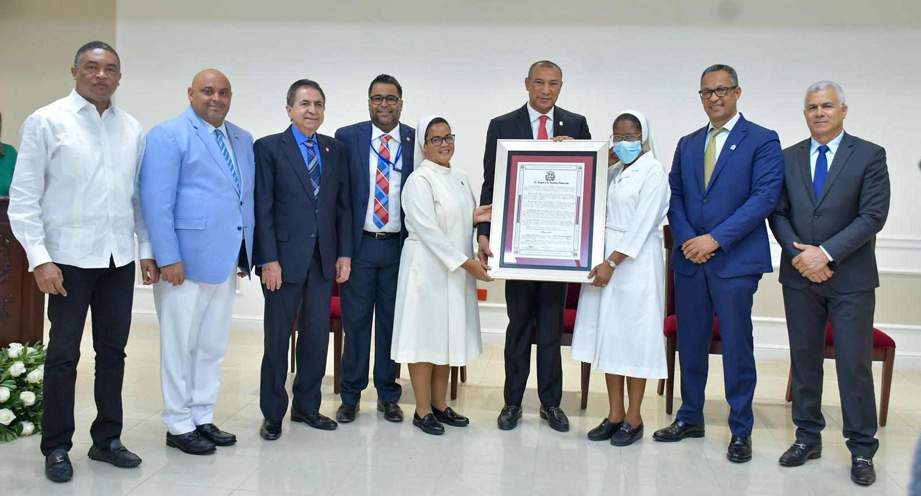

San Cristóbal, RD.- En un solemne y conmovedor acto encabezado por el vicepresidente del Senado, Santiago José Zorrilla (El Seibo), la Cámara Alta rindió un reconocimiento a las Hermanas Mercedarias de la Calidad, al cumplir cien años de labor educativa, social y de salud en el municipio de San Gregorio de Nigua.
El proponente de gratitud a las Hermanas Mercedarias es el senador por San Cristóbal, Franklin Rodríguez, recordó que “la labor de las Mercedarias al Sanatorio Colonia, inició el 23 de enero de 1922. Esto bajo la gestión de la reverenda Madre Florencia Sáenz, superiora general. Dos días después de la coronación de la Virgen de la Altagracia, en el Baluarte del Conde, por el arzobispo Monseñor Nouel”.
Según el senador Rodríguez, actualmente las Hermanas Mercedarias gestionan el único centro de lepra o enfermedad de Hansen existente en República Dominicana. La que contaba con 52 casitas de concreto construidas hace 100 años.
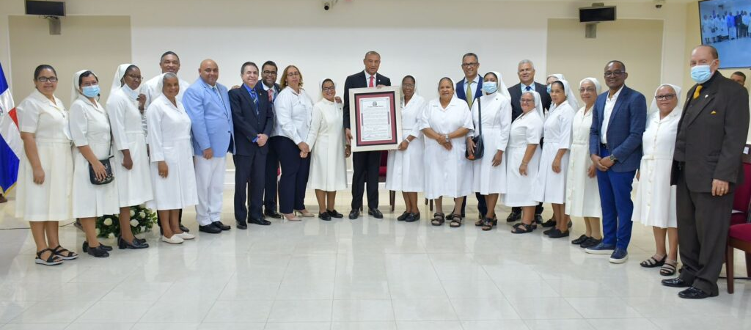

“Voy a tomar una frase que decía mucho José Francisco Peña Gómez, pues estas Hermanas tienen el corazón más ancho que el mar. Gracias hermanas por hacer tanto por Nigua, por San Cristóbal, por nosotros”, dijo el senador Rodríguez.
Agradecimiento
Rodríguez, quien pronunció las palabras de bienvenida al acto, resaltó que “se sienten profundamente agradecidos y orgullosos de la presencia de las Mercedarias. Una congregación a la que atribuyen haberse constituido durante este centenario en un importante pilar para el cuidado. Además la salud y formación de varias generaciones de dominicanos y dominicanas”.
Posteriormente, una comisión entregó el pergamino que plasma la Resolución a las Hermanas Mercedarias de la Caridad. La que estuvo encabezada en la actividad por Sor Elvira Minaya Féliz, supervisora provincial de dicha orden religiosa.

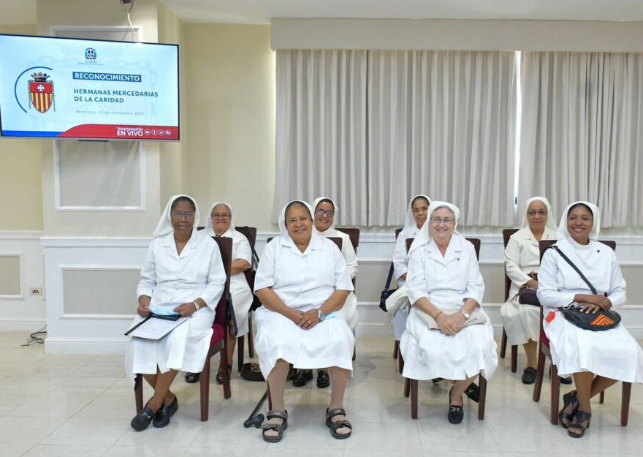
“Todavía hoy hablar de lepra da temor y atreverse hace cien años a esta labor hace más que merecido este reconocimiento a las Hermanas Mercedarias. Este es uno de los más merecidos e importantes reconocimientos y es, justamente, parte de nuestro agradecimiento a ustedes por su entrega. También, por su valor, por atreverse a hacer una labor a la que muchos le temían, como lo es tratar con personas afectadas por este mal”, dijo el senador José Zorrilla.

